たき火をする前に ここを確認!!

❐ 枯草など燃えやすい物のそばではありませんか？

❐ 消火のための水バケツや消火器は用意していますか？

たき火実施中は ここに注意!!

❐ 空気が乾燥し、風が強い日ではありませんか？

❐ 火の粉が飛ばないよう、少しずつ燃やしていますか？

❐ 火がついたまま、その場を離れようとしていませんか？

**【 消 防 署 へ の 連 絡 先 】**

終わった後は ここを確認!!

❐ 再び燃え出さないように、しっかり消火をしましたか？

廃棄物の野外焼却は禁止されています。」

次の場合等は例外として焼却を認められていますが、南信州広域連合火災予防条例により「火災とまぎらわしい煙又は火炎を発するおそれのある行為」を行う場合は管轄消防署に届出または連絡が必要です。

【 参考：焼却禁止の例外となる廃棄物の焼却 】

● 国又は地方公共団体がその施設の管理を行うために必要な廃棄物の焼却

● 震災、風水害、火災、凍霜害その他の災害の予防、応急対策又は復旧のために

必要な廃棄物の焼却

● 風俗慣習上又は宗教上の行事を行うために必要な廃棄物の焼却

● 農業、林業又は漁業を営むためにやむを得ないものとして行われる廃棄物の焼却

● たき火その他日常生活を営む上で通常行われる廃棄物の焼却であって軽微なもの

　　　　　　　　　　　　　　　　　※詳しくは、市町村に問い合わせてください。

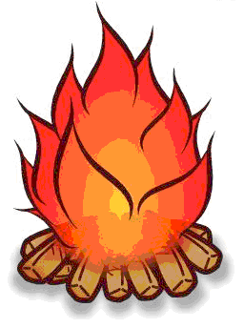

**飯田消防署　0265 – 22 - 0119　 高森消防署　0265 – 35 - 0119**

**羽場分署　0265 – 52 - 0119　　　 座光寺分署　0265 – 53 - 0119**

**伊賀良消防署　0265 – 25 - 0119　　 阿南消防署　0260 – 22 - 3344**

**山本分署　0265 – 25 - 1195　　 平谷分署　0265 – 48 - 2011**

**龍江分署　0265 – 27 - 4911　　 和田分署　0260 – 34 - 5588**